

Официальное издание органов местного самоуправления Абалаковского сельсовета Енисейского района Красноярского края
№ 7/1 от 13.03.2024 года

В номере:
1. Протокол публичных слушаний от 12.03.2024г. «Об актуализации схемы водоснабжения и водоотведения Абалаковского сельсовета Енисейского района Красноярского края на перспективу до 2025 года».

Напечатано на компьютере по адресу: 663141 Красноярский край, Енисейский район,
с. Абалаково, ул.Нефтяников, 7, тел. 83919578506
Ответственный за выпуск: специалист сельсовета - Черепанова Л.В.
Распространяется бесплатно. Тираж-40 экземпляро
ПРОТОКОЛ
публичных слушаний

Место и время проведения публичных слушаний:
12.03.2024 г. в 17 часов 00 минут в здании Администрации Абалаковского сельсовета с. Абалаково по адресу: Российская Федерация, Красноярский край, Енисейский район, с. Абалаково, ул. Новая, 2.
Способ информирования общественности:
Схема водоснабжения и водоотведения Абалаковского сельсовета 2015-2025 годы размещена на официальном интернет сайте Абалаковского сельсовета: https://abalakovo-r04.gosweb.gosuslugi.ru в разделе ЖКХ.
Уведомление о проведении актуализации схемы водоснабжения и водоотведения для сбора замечаний и предложений, размещены на официальном интернет сайте Абалаковского сельсовета: https://abalakovo-r04.gosweb.gosuslugi.ru в разделе ЖКХ и опубликованы в официальном печатном издании «Вестник Абалаково» от 31.01.2024 года № 4/1.
С материалами схемы водоснабжения и водоотведения можно было ознакомиться в администрации Абалаковского сельсовета по адресу: Российская Федерация, Красноярский край, Енисейский район, с. Абалаково, ул. Новая, 2.
Председательствующий слушаний: Шаталина О.А. – глава Абалаковского сельсовета;
Секретарь слушаний: Черепанова Людмила Владимировна - специалист администрации Абалаковского сельсовета.
Участники публичных слушаний:
В публичных слушаниях приняли участие жители села Абалаково, д. Усть - Тунгуска, д. Смородинка - 10 человек.
Предмет слушаний: Обсуждение изменений в схеме водоснабжения и водоотведения Абалаковского сельсовета утвержденной Постановлением Администрации Абалаковского сельского совета от 28.12.2015 № 151.
Порядок проведения публичных слушаний:
- Обсуждение о внесении изменений в схему водоснабжения и водоотведения Абалаковского сельсовета.
Докладчик: Шаталина О.А. – глава Абалаковского сельсовета
2. Выступления участников публичных слушаний.

По первому вопросу СЛУШАЛИ: главу сельсовета Шаталину О.А., которая разъяснила участникам слушаний, что актуализация схемы водоснабжения и водоотведения производится на основании:
- Федерального закона от 07.12.2011 №416-ФЗ «О водоснабжении и водоотведении»;
- Постановления Правительства Российской Федерации от 05.09.2013 года № 782 «О схемах водоснабжения и водоотведения».

Шаталина О.А. пояснила участникам слушаний, что в связи с выводом с 25-го мая 2024 года из эксплуатации действующих очистных сооружений на территории села Абалаково, для дальнейшего оказания услуги водоотведения населению с.Абалаково с мая 2024 года и до окончания строительства очистных сооружений возникла необходимость устройства оборудованных ёмкостей на территории села Абалаково.
Предложений и замечаний от ресурсоснабжающей организации ООО «Енисейэнергоком» и от иных лиц в администрацию Абалаковского сельсовета не поступало.
Шаталина О.А. для качественного оказания услуг водоснабжения и водоотведения населению предложила внести в «Схему водоснабжения и водоотведения Абалаковского сельсовета Енисейского района Красноярского края на перспективу до 2025 г.» утвержденную постановлением от 28.12.2015 г. № 151 администрацией Абалаковского сельсовета следующие изменения:

- Приложение №2 к схеме сетей водоотведения с. Абалаково изложить в новой редакции, согласно приложению №1 к протоколу публичных слушаний.
- Схема земельного участка под устройство парка емкостей в с.Абалаково, приложение №2 к протоколу публичных слушаний.

РЕЗОЛЮЦИЯ ПУБЛИЧНЫХ СЛУШАНИЙ

Заслушав информацию по актуализации на 2025 год схемы водоснабжения и водоотведения Абалаковского сельского совета на период до 2025 года, в соответствии Федеральным законом от 07.12.2011 № 416-ФЗ «О водоснабжении и водоотведении », постановлением Правительства Российской Федерации от 05.09.2013 года № 782 «О схемах водоснабжения и водоотведения», постановлением Администрации Абалаковского сельсовета от 02.03.2024г №13/1-п «О назначении публичных слушаний по актуализации схемы водоснабжения и водоотведения с. Абалаково на 2025 год, руководствуясь Уставом Абалаковского сельского совета, по итогам голосования участники публичных слушаний
РЕШИЛИ:
- Актуализировать схему водоснабжения и водоотведения Абалаковского сельского совета на 2025 год.
- Главе администрации Абалаковского сельсовета подготовить нормативный правовой акт по утверждению схем водоснабжения и водоотведения на 2025г.
Председатель публичных слушаний: ____________ / Шаталина О.А./

Секретарь публичных слушаний: ______________ / Черепанова Л.В./

Приложение №1
К протоколу от 12.03.2024г.

В связи с выводом с 25-го мая 2024 года из эксплуатации действующих очистных сооружений на территории села Абалаково, для дальнейшего оказания услуги водоотведения населению с.Абалаково с мая 2024 года и до окончания строительства очистных сооружений возникла необходимость устройства оборудованных ёмкостей на территории села Абалаково, в результате был выделен земельный участок под устройство емкостей, который расположен в районе производственной базы АО «Красноярскнефтепродукт» по адресу: Красноярский край, Енисейский район, с.Абалаково, ул.Новая, 2, в кадастровом квартале 24:12:0370101

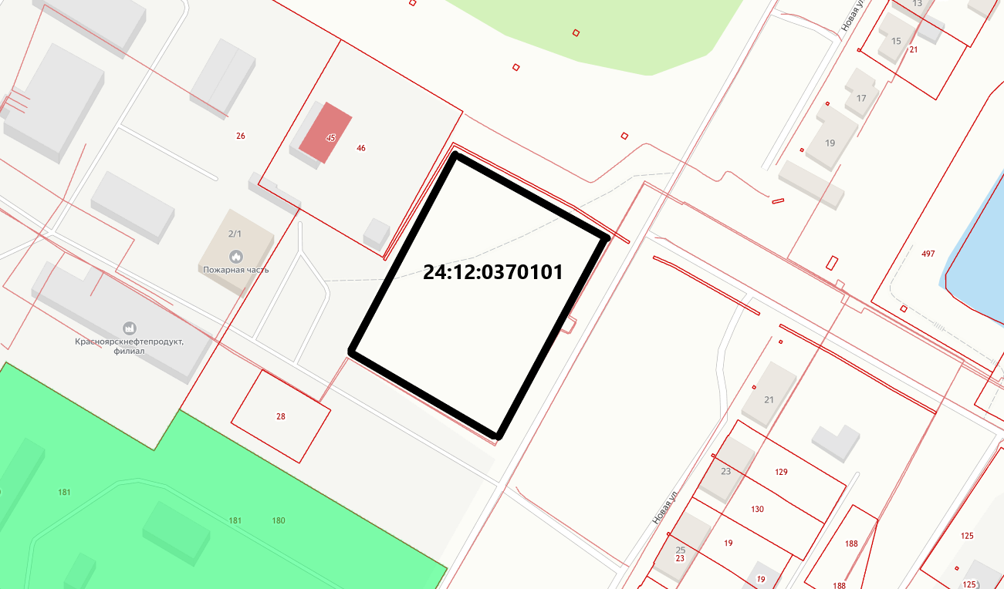

Приложение №2
К протоколу от 12.03.2024г.

